***Лекция №2***

Сафаралеева Юлия Уразмухаметовна

***Тема:* Спрос и предложение на рынке.**

План

1. Понятие спроса, закон спроса. Факторы, влияющие на спрос. Эффект Веблена и парадокс Гиффена. Кривая спроса.
2. Понятие предложения, закон предложения. Факторы, влияющие на предложение. Кривая предложения.
3. Взаимодействие спроса и предложения, рыночное равновесие, равновесная цена. Избыток и дефицит.

***1. Понятие спроса, закон спроса. Факторы, влияющие на спрос. Эффект Веблена и парадокс Гиффена. Кривая спроса.***

Центральное место в курсе микроэкономики занимают спрос и предложение. Это две фундаментальные экономические категории получили очень мощное освещение в различной научной и учебной литературе.

Любой рынок представляет сферу взаимодействия спроса и предложения.

Совокупность покупателей на рынке формирует спрос на товары, способные удовлетворить потребительские потребности. Следовательно, основой формирования спроса являются постоянно возрастающие потребности, для удовлетворения которых требуются самые разнообразные товары и услуги.

Но для удовлетворения потребностей одного желания потребить тот или иной товар мало. За товары необходимо платить. Способность людей покупать на рынке материальные блага и услуги называется платежеспособным спросом.

Спрос — платежеспособная потребность человека, т. е. потребность, подкрепленная деньгами.

Спрос характеризуется величиной спроса – количеством товаров, которое покупатели готовы приобрести по данной цене. Под словом «готовы» нужно понимать то, что у них есть желание (потребность) и возможность (наличие необходимых денежных средств) для покупки товара в данном количестве.

Спрос рассматривается как функция множества переменных, главная из которых — рыночная цена товара. Общеизвестно, что количество купленных товаров зависит от их цены. Чем выше цена товара, тем меньшее его количество люди хотят купить, и наоборот, чем ниже цена, тем больше объем спроса на него.

Подобную зависимость экономисты называют законом спроса.

Закон спроса — при прочих равных условиях, чем ниже цена, тем больше величина спроса, и наоборот, чем выше цена, тем величина спроса меньше.

Таким образом, между ценой и величиной спроса существует обратная зависимость. Связь между ценой и объемом спроса на любой товар можно проиллюстрировать с помощью кривой спроса.

Кривая спроса — графическое выражение зависимости между ценой товара и величиной спроса, предъявляемого покупателями на этот товар. Кривая спроса (D) является нисходящей, убывающей. Подобное «поведение» кривой отражает действие закона спроса, поскольку график показывает обратную зависимость между ценой товара X (Рх) и величиной спроса на данный товар (Qx). На рисунке ниже падение цены с Р1 до Р2 ведет к росту объема спроса с Q1 до Q2. Рис. Кривая спроса

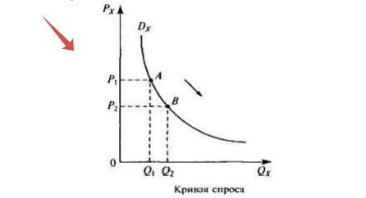

Функция спроса [demand function] — функция, отражающая зависимость объема спроса на отдельные товары и услуги (потребительские блага) от комплекса факторов, влияющих на него.

Более узкая трактовка функции спроса выражает взаимозависимость между спросом на товар и ценой этого товара при условии, что другие факторы, влияющие на величину спроса, признаются постоянными.

Такие зависимости применяются в аналитических моделях спроса и потребления и строятся с использованием методов математической статистики на основе информации о структуре доходов населения, цен на товары и других факторов.

Например, для анализа и прогнозирования спроса на предметы длительного пользования нужны данные о наличии и возрасте таких предметов, уже имеющихся у населения, о составе семей; спрос на мебель во многом определяется интенсивностью жилищного строительства и т. д.

Функцию спроса можно представить следующим образом:

QD = ap - c, где QD -величина спроса, a- коэффициент, показывающий в каких пропорциях цена и спрос соотносятся друг с другом, p- цена товара или услуги, с- константа, отражающая влияние неценовых факторов спроса.

Цена спроса — это максимальная цена, которую готов заплатить покупатель при приобретении данного товара. Цена спроса и рыночная цена – это не одно и тоже, так как рыночная цена – это цена фактически осуществленной покупки на рынке.

Известно, что цена спроса определяется уровнем доходов потребителей, и она является фиксированной, так как потребитель не может расходовать больше, чем он имеет.

В основе закона спроса лежат определенные аргументы:

Первый аргумент: для потребителя цена представляет собой барьер, мешающий ему совершить покупку. Чем выше этот барьер, тем меньше продукта они будут покупать и наоборот. Предприятия снижают свои товарные запасы не путем повышения цен, а путем их снижения.

Второй аргумент: рост объема спроса при снижении цены можно объяснить возникающими при этом эффектами дохода и замещения.

Эффект дохода указывает на то, что при более низкой цене человек может позволит себе купить больше данного продукта, не отказывая себе в приобретении каких-либо альтернативных товаров.

Иными словами, снижение цены продукта увеличивает покупательскую способность денежного дохода потребителя. Более высокая цена приводит к противоположному результату.

Таким образом эффект дохода возникает, когда снижение цены на товар экономит часть дохода покупателя: сам доход в этом случае не изменяется абсолютно, экономия дает покупателю возможность приобрести на сэкономленную сумму денег дополнительное количество товара.

Например, если цена на яблоки снизится с 20 руб. до 10 руб. за килограмм, то покупатель вместо 1 кг за 20 руб. сможет купить 2 кг, хотя доход его не изменился. Он вырос лишь относительно упавшей цены на яблоки.

Эффект замещения выражается в том, что при более низкой цене у человека появляется стимул приобрести дешевый товар вместо аналогичных товаров, которые теперь относительно дороже. Потребители склонны заменять

дорогие продукты более дешевыми.

Например, если груши подешевели на 1,5 раза, а цена яблок не изменилась, многие потребители уменьшат покупки яблок и приобретут большее количество груш. Или, например, при более низкой цене говядины ее покупка становится более заманчивой, и ее покупают вместо баранины, цыплят.

Третий аргумент: в каждый данный период времени каждый покупатель продукта получает меньше удовлетворения от потребления каждой последующей единицы продукции. Например, каждая последующая банка кока-колы принесет наименьшее удовлетворение, нежели первая. Этот принцип называется «убывание предельной полезности». Покупатели приобретают дополнительные единицы продукта лишь при условии, что цена снизится.

Таким образом, эти аргументы объясняют, почему кривая спроса имеет отрицательный наклон (вниз и вправо).

Неценовые факторы спроса

Рассматривая категорию «спрос», мы акцентировали внимание на влиянии изменения цены товара на величину спроса. При этом предполагалось, что меняется только цена товара, все же остальные факторы, которые могут оказывать влияние на спрос (вкусы потребителей, доходы домохозяйств, цены на другие товары и т. п.), остаются неизменными. Но каждый из этих факторов сказывается на спросе на товар X, и под воздействием этих факторов спрос может меняться.

В частности, при неизменной рыночной цене товара потребители могут предъявлять спрос на большее или меньшее его количество. В том случае, когда под влиянием изменения какого-либо фактора величины спроса меняются при каждой данной цене, происходит смещение всей кривой спроса вправо или влево параллельно самой себе; говорят, что произошло изменение спроса — спрос возрос или сократился.

Неценовые факторы спроса иначе называются неценовыми детерминантами спроса.

Изменение спроса под действием неценовых факторов

Наиболее существенное воздействие на поведение покупателей, а следовательно, и на сдвиг кривой спроса оказывают следующие детерминанты.

1. Вкусы и предпочтения потребителей которые, в свою очередь, определяются такими факторами, как мода, реклама, качество потребляемых благ, обычаи, традиции, сезон года и т. п. Если вкусы потребителей изменятся в пользу данного товара, то спрос на него увеличится, и кривая спроса сместится вправо.

2. Уровень доходов населения. Увеличение уровня дохода приводит к увеличению спроса. Товары, спрос на которые изменяется в прямой связи с изменением денежного дохода, называются нормальными товарами.

Действительно, если у человека хороший доход он может покупать товары более высокого качества.

Таким образом, «нормальные» товары – это товары более ценные, более полезные. Их потребление отражает высокий уровень благосостояния людей. Если доходы потребителей возрастают, то они увеличивают покупку таких «нормальных» товаров, как: мясо, ценные сорта рыбы, овощи, фрукты, спортивный инвентарь, услуги бюро путешествий и т.д. Спрос на них возрастает и их кривая спроса сдвигается вверх и вправо. Кроме того, увеличение доходов также приводит к снижению спроса на некоторые товары. Товары, спрос на которые падает при повышении доходов или же, наоборот, увеличивается при снижении доходов, называются товарами низшей категории. К низшим товарам относят те блага, которые приобретаются, как правило, людьми с низкими доходами. Это менее ценные товары, хотя качество их может быть хорошим. Например, крупу, хлеб, макароны, товары «сэконд-хэнд», услуги по ремонту обуви относят к товарам низшей категории. С ростом доходов люди меньше покупают хлеба, маргарина, круп, заменяя их фруктами, овощами, мясом, сливочным маслом; отказываются от ремонта сносившейся обуви, покупая новую и т.д. Их кривая спроса сдвигается влево.

3. Цены на другие товары могут повлиять на изменение спроса на данный товар. В частности речь идет о ценах на взаимозаменяемые и взаимодополняющие друг друга товары.

Взаимозаменяемые товары (субституты)— товары, которые по своим потребительским свойствам похожи и могут быть заменены друг другом. Представим, что цена товара Y, заменителя X, возросла, тогда очевидно, что товар X становится относительно дешевле (по сравнению с Y) и покупатели будут стремиться приобретать в больших количествах товар Х при каждой возможной его цене, и график спроса на товар X сместится вправо. Аналогичным образом происходит смещение графика спроса на товар X влево при снижении цены Y. Например, чай и кофе в некотором смысле являются заменителями; с повышением цены на кофе увеличивается спрос на чай. Таким образом, между ценой на один из взаимозаменяемых товаров и спросом на другой существует прямая зависимость.

Взаимодополняющие товары (комплементы)— товары, которые не могут быть использованы друг без друга (бензин и автомобиль, фотоаппарат и фотопленка, магнитофон и кассеты). Если товар Z дополняет товар X, то снижение цены Z повлечет за собой увеличение спроса на товар X и сдвиг кривой спроса на него вправо, а повышение цены Z вызовет обратный эффект, т. е. здесь зависимость между ценой на один товар и спросом на другой — обратная. Очень многие товары не связаны друг с другом, и изменение цены одного из них не оказывает воздействия на спрос на другой.

4. Количество покупателей. Рост числа покупателей (например, за счет увеличения населения) в конечном итоге вызовет расширение спроса на товар. Например, увеличение рождаемости вызовет рост спроса на товары детского ассортимента. Или, например, резкое усовершенствование средств связи необычайно расширило границы международных финансовых рынков и привело к увеличению спроса на акции, облигации и другие финансовые активы.

5. Ожидания потребителей. Если покупатели ожидают изменения цен на товары, повышения или понижения своих доходов, определенных действий правительства, затрагивающих доступность товаров, то это может повлиять на их желание приобретать товар в данный момент, а, следовательно, вызовет изменение спроса. Так, ожидания будущего повышения цены товара (инфляционные ожидания) подстегивают спрос, т. е. потребители стремятся приобрести товар в больших количествах сегодня, боясь потерять возможность его купить в будущем, когда цена на него возрастет. Результатом ажиотажного спроса будет смещение графика D вправо.

6. Эффект отложенного спроса связан с существованием циклических колебаний спроса во времени — годовые, квартальные, недельные колебания. Так, в течение года имеют место три «пика» и три «провала» спроса. Первый «пик» — конец декабря — начало января (новогодние праздники), затем следует падение спроса. Второй «пик» — февраль — март — в России тоже приходится на праздники (23 Февраля, 8 Марта). Третий «пик» обычно приходится на август — сентябрь (период массовых отпусков, время подготовки к новому учебному году). Цикличность существует и в течение месяца — выделяют два «пика» — аванс и зарплату. В течение недели возрастание спроса наблюдается перед выходными. Итак, на спрос оказывают воздействие как цена, так и неценовые факторы. В этой связи не следует путать изменения в спросе, происходящие под действием ценовых и неценовых факторов.

При изменении в спросе происходит сдвиг кривой спроса, поскольку в этом случае при каждой цене предъявляют спрос на иное (большее или меньшее) количество товара. Перемены в спросе могут произойти только в случае изменения неценовых детерминант спроса. Когда же все неценовые факторы постоянны и не изменяются, а цена товара или увеличивается, или уменьшается, то мы от одного соотношения «цена—количество спрашиваемой продукции» при прочих равных условиях по закону спроса переходим к другому, новому соотношению «цена—количество спрашиваемой продукции».

Соответственно, при снижении цены с Р1 до Р2 происходит смещение из точки А в точку В одной и той же кривой спроса. В подобных случаях вследствие действия закона спроса происходит лишь изменение величины (объема) спроса, перемещение вдоль кривой спроса.

Таким образом, изменение величины спроса вызывается только изменением цены товара (на графике — это перемещение по точкам кривой спроса). Изменение же спроса, его рост или уменьшение, отражается сдвигом кривой спроса влево или вправо.

Исключения из закона спроса

**1.Парадокс Гиффена** - ситуация, когда повышение цены товара ведет к повышению спроса на него. В конце 19 века английский экономист и статистик Роберт Гиффен при анализе статистических данных экономики Англии, выявил, что в те годы, когда росли цены на хлеб, картофель, тем больше увеличивался на них спрос. Это объясняется тем, что рост цен на продукты питания приводит к тому, что бедные слои населения уже не могут себе позволить приобретать другие продукты питания, кроме хлеба, который становится основным продуктом для них. Товар Гиффена – товар низшей категории, занимающий большое место в потребительской корзине малообеспеченных потребителей. При повышении цен на него их бюджет страдает настолько сильно, что потребители отказываются от ранее покупаемых ими более дорогих товаров-заменителей, увеличивая потребление подорожавшего товара, который, тем не менее, остается самой дешевой альтернативой. Его относительное подорожание перекрывается сокращением покупательной способности потребителей вследствие роста его цены, заставляющее потребителей приобретать самые дешевые товары.

**2. Эффект Веблена,** сущность которого заключается в том, что если снизятся цены на дорогостоящие товары, то спрос на них тоже падает. Этот эффект еще называют эффектом богатых. Эффект Веблена приводит к тому, что увеличивается количество покупателей на рынке, которые уже могут себе позволить покупать дорогостоящие товары, так как цена на них снизилась, а для богатых эти товары теряют свою привлекательность.

**3. Эффект присоединения к большинству побуждает потребителя покупать то, что покупают все.** Он вызван желанием быть "на волне жизни" (the swim of things), не отставать от других, быть модным. Человек стремится приобрести тот товар, который в данный момент приобретает большинство других покупателей, чтобы чувствовать себя равным им, выдерживать общий стиль. Более точно этот эффект можно сформулировать как случай, когда отдельный покупатель предъявляет больший (меньший) спрос на товар из-за того, что некоторые или все остальные покупатели на рынке также предъявляют больший (меньший) спрос на этот товар.

**4. Эффект "Высокая цена - высокое качество"** Зачастую покупатели могут проявлять низкую чувствительность к цене, полагая, что более высокая цена свидетельствует о высоком качестве продукта. Очевидно, что данный эффект применим далеко не ко всем продуктам: например, более высокая цена на виски может свидетельствовать о его лучшем качестве, но лишь очень немногие покупатели посчитают, что бензин, который продается по значительно более высокой цене, обеспечит из-за лучшего качества дополнительные выгоды. Многие покупатели судят о качестве по цене, когда недоступны другие, более надежные индикаторы качества, например бренд или место продажи. Стоит отметить, что этот эффект находит свое применение в маркетинге: с целью заставить покупателей заплатить больше производители часто создают целые линейки смежных продуктов, которые, однако, различаются в цене, что позволяет покупателю сравнивать их между собой и, исходя их этого, судить об их качестве.

***2. Понятие предложения, закон предложения. Факторы, влияющие на предложение. Кривая предложения.***

Товаропроизводители исходят из потребностей людей и производят товары и услуги, продаваемые на рынке. Следовательно, совокупность товаропроизводителей обеспечивает людям удовлетворение их платежеспособного спроса, т. е. формирует предложение.

Предложение — желание и способность производителей (продавцов) предоставлять товары для продажи на рынке по каждой возможной цене в каждый данный момент времени. Способность предоставлять товары связана с использованием ограниченных ресурсов, поэтому эта способность не столь велика, чтобы удовлетворить все потребности всех людей, ведь совокупные потребности, как известно, безграничны.

Объем предложения зависит от объема производства, но две эти величины не всегда совпадают. Величина предложения не тождественна объему произведенной продукции, поскольку обычно часть произведенной продукции потребляется в рамках предприятия (внутреннее потребление) и на рынок не предоставляется. С другой стороны, существуют различные потери при транспортировке и хранении товаров (например, естественная убыль).

На количество товара, которое фирма желает произвести, оказывают воздействие многие факторы, основные из которых следующие: цена самого товара; цена ресурсов, используемых в производстве данного блага; уровень технологий; цели фирмы; величины налогов и субсидий; ожидания производителей.

Таким образом, предложение — функция многих переменных, но нас, прежде

всего, интересует характер зависимости между величиной предложения и ценой товара при неизменности остальных факторов, способных оказать воздействие на предложение.

Между ценой и количеством предлагаемого товара существует положительная (прямая) зависимость: при прочих равных условиях с повышением цены возрастает и величина предложения, и наоборот, снижение цены сопровождается при прочих равных условиях сокращением объема предложения. Эта специфическая связь называется законом предложения.

Действие закона предложения можно проиллюстрировать при помощи графика предложения

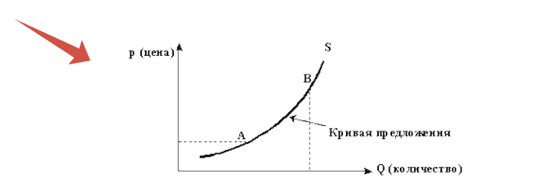

Кривая предложения — графическое выражение зависимости между ценой товара и количеством этого товара, которое производители хотят предложить на рынке. Кривая предложения имеет восходящий характер, что обусловлено действием закона предложения.

Так же, как и в случае со спросом, различают индивидуальное и рыночное предложение.

Индивидуальное предложение — предложение отдельного производителя.

Рыночное предложение — совокупность индивидуальных предложений данного товара. Рыночное предложение находится чисто арифметически, как сумма предложений данного товара разными производителями по каждой возможной цене. График рыночного предложения определяется путем горизонтального суммирования графиков индивидуального предложения.

Функцию предложения можно представить следующим образом:

QS = ap+c, где

QS -величина предложения,

a- коэффициент, показывающий в каких пропорциях цена и предложение

соотносятся друг с другом,

p- цена товара или услуги,

с- константа, отражающая влияние неценовых факторов предложения.

Действие закона предложения объясняется следующими аргументами.

Первый аргумент: рост цен на товар стимулирует производителя расширить свое производство.

Второй аргумент: Дополнительная продукция будет производится, если будет расти цена товара, так как производство каждой дополнительной единицы товара требует дополнительных затрат.

Цена предложения - минимальная цена, по которой готовы продавать производители свой товар в заданном объеме. Ниже цены предложения производители продавать не могут, так как при этом они не получают прибыли и вынуждены будут реализовывать товар по себестоимости. Следовательно, чем ниже цена предложения, тем меньше количество товаров на рынке и меньше количество продавцов и наоборот.

Неценовые факторы предложения.

Кривая предложения строится исходя из предположения, что все факторы, кроме рыночной цены, остаются неизменными. Выше уже было указанно, что кроме цены на объем предложения влияют многие другие факторы. Они получили название неценовых. Под воздействием изменения какого-то из них величины предложения меняются при каждой цене. В этом случае говорят, что происходит изменение предложения. Это проявляется в смешении кривой предложения вправо или влево.

Когда предложение расширяется, то кривая S0 смещается вправо и занимает положение S1, в случае сужения предложения кривая предложения сместится влево до положения S2.

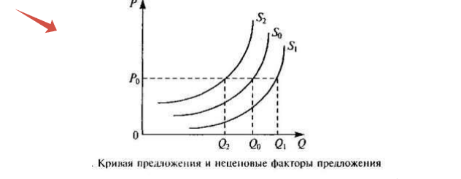

Среди основных факторов, способных изменить предложение и сместить кривую S вправо или влево, можно выделить следующие (эти факторы называются неценовыми детерминантами предложения):

1. Цены ресурсов, используемых в производстве товара. Чем больше должен платить предприниматель за труд, землю, сырье, энергоносители и т.п., тем ниже его прибыль и тем меньше его желание предлагать на продажу данный товар. Значит, при увеличении цен на применяемые факторы производства предложение товара снижается, а уменьшение цен на ресурсы, наоборот, стимулирует повышение количества предлагаемого товара при каждой цене, и

предложение возрастает.

2. Уровень технологии. Любое технологическое усовершенствование, как правило, приводит к сокращению затрат на ресурсы (снижению издержек производства) и поэтому сопровождается расширением предложения товара.

3. Цели фирмы. Основная цель любой фирмы — максимизация прибыли. Однако зачастую фирмы могут преследовать иные цели, что сказывается на предложении. Например, стремление фирмы производить товар без загрязнения окружающей среды может привести к снижению количества предлагаемого товара при каждой возможной цене.

4. Налоги и субсидии. Налоги влияют на расходы предпринимателей. Рост налогов означает для фирмы рост затрат на производство продукции, а это, как правило, вызывает сокращение предложения; снижение налогового бремени имеет обычно обратный эффект. Субсидии ведут к снижению издержек производства, поэтому увеличение субсидий бизнесу, безусловно, стимулирует расширение производства, и кривая предложения смещается вправо.

5. Цены на иные товары также могут влиять на предложение данного блага. Например, резкое повышение цен на нефть может привести к увеличению предложения угля.

6. Ожидания производителей. Так, ожидания производителями возможного повышения цен (инфляционные ожидания) оказывают неоднозначное воздействие на предложение товаров. Предложение тесно связанно с инвестициями, а последние чутко и, главное, труднопредсказуемо реагируют на конъюнктуру рынка. Однако в зрелой рыночной экономике ожидаемый рост цен на многие товары вызывает оживление предложения. Инфляция в условиях кризиса обычно вызывает снижение производства и сокращение предложения.

7. Количество производителей (степень монополизации рынка). Чем больше фирм выпускает данный товар, тем выше предложение этого товара на рынке. И наоборот. Так же, как и в случае воздействия на спрос ценовых и неценовых факторов, разделяют изменение предложения и изменение величины предложения:

• изменение неценовых факторов приводит к смещению самого графика предложения вправо или влево, поскольку в этом случае производители при каждой цене предлагают рынку иное (большее или меньшее) количество данного товара. Подобные перемены в предложении могут произойти только в случае изменений неценовых детерминант предложения. Здесь мы говорим об изменении предложения;

• всякий раз, когда в результате каких-то перемен в рыночной ситуации меняется величина предложения, а все факторы, влияющие на него, кроме цены товара X, остаются неизменными, кривая предложения на товар остается на прежнем месте, происходит перемещение вдоль кривой предложения.

В подобных случаях при прочих равных условиях изменяется количество товара X, предлагаемое производителями к продаже. Здесь мы говорим об изменении величины предложения. Для правильного понимания положения кривой предложения в системе «цена-количество» в микроэкономике учитывается фактор времени (особенно в условиях инфляции). Различают текущий период времени, при котором все факторы производства неизменны; краткосрочный период, при котором изменяется только часть факторов производства (количество сырья, численность рабочей силы) и долгосрочный период, при котором изменяются все факторы производства.

1. ***Взаимодействие спроса и предложения, рыночное равновесие, равновесная цена. Избыток и дефицит.***

Мы рассмотрели отдельно механизмы спроса и предложения. Однако на

рынке имеет место их взаимодействие. Экономический интерес покупателей состоит в том, чтобы купить товары подешевле и удовлетворить свою потребность. Поэтому они предлагают за них цены, называемые ценами спроса. Под ценой спроса понимается та предельно максимальная цена, при которой покупатель еще согласен приобретать товары.

Продавцы заинтересованы в продаже товара подороже и поэтому предъявляют цены предложения, представляющие собой предельно минимальные цены, по которым они еще готовы продавать свои товары.

Однако на рынке товары продаются по единой цене, которая возникает как результат взаимодействия и продавцов и покупателей, то есть по равновесной цене. Впервые построил модель рыночного равновесия и объяснил его механизм А. Маршалл.

Рыночное равновесие – это ситуация, когда объем спроса равен объему

предложения, цена спроса равна цене предложения. Равновесный объем продукции – это объем продукции, поставленной и купленной на рынке в условиях рыночного равновесия

Сущность рыночного равновесия:

1. Продавцы все продали, покупатели все, кто хотел, купили товар. Товара произведено столько, сколько нужно.

2. Оптимальное состояние экономики.

3. Равновесное состояние рынка может существовать лишь кратковременно.

В результате взаимодействия спроса и предложения на рынке устанавливается рыночная цена, которая называется равновесной.

Рис. Рыночное равновесие между спросом и предложением.

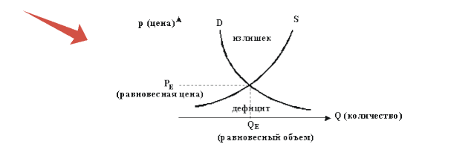

В этой точке цена устраивает одновременно и потребителя и продавца.

При этом начинают действовать основные законы рыночного ценообразования.

1. Рыночная цена стремится к такому уровню, при которой спрос равен предложению.

2. Если под влиянием неценовых факторов происходит увеличение или снижение спроса при неизменном предложении, то равновесная цена и равновесное количество сразу же увеличится или снизится соответственно.

(рис. а, б.) **Рис. Взаимодействие рыночного спроса и предложения**

3. Если под влиянием неценовых факторов при неизменном спросе происходит увеличение предложения (сдвиг кривой предложения вправо), то это приводит к уменьшению равновесной цены, но увеличению равновесного количества. (рис. в)

Если же происходит сокращение предложения при неизменном спросе на товар, то это приводит к росту равновесной цены, но уменьшению равновесного количества. (рис. г)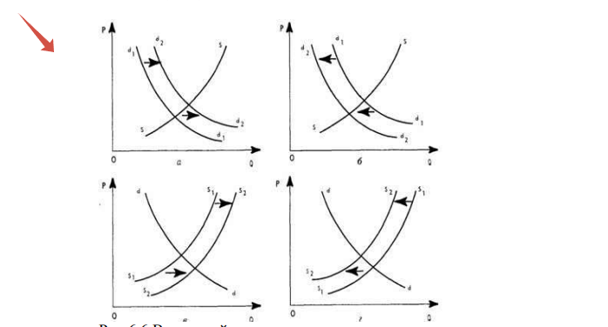

Рассмотрим случаи одновременного изменения и спроса, и предложения.

Такая ситуация, например, может возникнуть при повышении таможенных пошлин, что вызывает уменьшение предложения импортных товаров, а рост доходов населения – одновременное увеличение спроса на эти импортные товары.

Первый случай: Рис. Изменение рыночного спроса и предложения в одном направлении

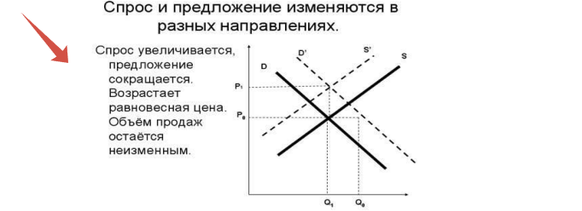

Третий случай: спрос сокращается, а предложение увеличивается в той же пропорции, при этом равновесное количество также не изменяется, равновесная цена снизится. Надо отметить, что во всех случаях одновременного изменения спроса и предложения мы исходили из того, что эти изменения происходят в одинаковой пропорции. Например, спрос и предложение увеличились в 2 раза, или, скажем, предложение увеличилось, а спрос снизился в 1,5 раза. Но в реальной жизни такие случаи редки, обычно изменения происходят в неравной степени. В условиях совершенной конкуренции рыночная цена устанавливается автоматически, однако неизбежны некоторые нарушения рыночного равновесия из-за поведения монополистов и недобросовестных конкурентов, а также из-за действия государства, которое вмешивается в рыночное ценообразование. Установление фиксированных цен является основным инструментом государственного регулирования рынка. Государство применяет два способа: а) установление верхнего («потолка») предела цен; б) установление нижнего (« пола») предела цен. Цена «потолка» ограничивает рост цен и является искусственно заниженной ценой. Примером установления цены «потолка» служит искусственное снижение цен и их замораживание на определенном уровне на услуги естественных монополий: железнодорожные тарифы, цена на топливо, цена на электроэнергию. Цены «потолка» занижены по сравнению с равновесной ценой и они являются частью государственной политики в области снижения темпов инфляции и поддержании жизненного уровня населения. Низкие цены не стимулируют производителей расширять объем выпуска продукции. Поэтому в определенный период возникает дефицит товаров. Эту проблему государство решает через рационализацию потребления путем ввода карточной системы.

Цена «пола» не дает рыночной цене опуститься ниже приемлемого уровня, и она является искусственно завышенной ценой. Установление государством цены выше равновесной («пола» цены) ведет к возникновению на рынке излишка продукции, который само же государство вынуждено закупать на деньги налогоплательщиков. Например, установление завышенных цен на продовольственные товары.

**Рис. Излишек и дефицит на рынке.**

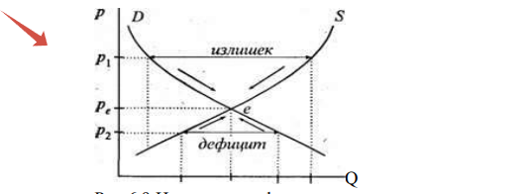

Многие экономисты, приверженцы теории неограниченного либерализма выступают против установления цен «пола» и «потолка», считая, что цена на рынке должна устанавливаться только автоматически и рынок регулирует наличие излишков и дефицита товаров. Противники неолиберализма считают, что не надо дожидаться автоматического регулирования цен и нужно регулировать спрос на товары путем управления занятости населения, кредитной политики, денежной массы в обращении, а регулировать предложение они предлагают через налоговую политику и через инвестиции. При расчете цены товара любая фирма должна исходить только из уровня рыночной цены на этот товар. Исключение составляет случай монополизации на рынке. При расчете возможной прибыли фирма должна исходить не только из собственных интересов и запросов, но и учитывать ситуацию на рынке.

Излишек потребителя - разница между ценой, которую потребитель готов заплатить за товар, и той которую он действительно платит при покупке. Дополнительное удовлетворение, или полезность, получаемая потребителями благодаря тому, что рыночная цена товара, ниже той цены, которую они готовы были заплатить, принимает форму излишка потребителя.

**Рис. Излишек потребителя и излишек производителя**

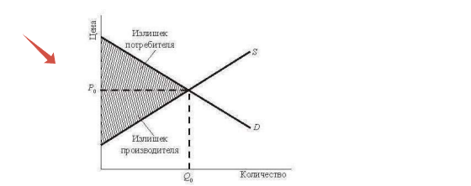

Излишек производителя - дополнительные доходы производителя, извлекаемые им в результате того, что рыночная цена на его товар превышает цену, по которой он готов продавать это благо на рынке. Иначе- это разница между рыночной ценой товара и предельными издержками выпуска единицы блага. Понижение цены сокращает излишек производителя, повышение цены, наоборот, увеличивает излишки. Таким образом, в условиях совершенной конкуренции, излишек потребителя максимизируется, тогда как в долгом периоде излишек производителя равен нулю. В условиях несовершенной конкуренции, где существует тенденция рыночных цен к превышению издержек производства, производители получат излишек, а потребители, напротив, теряют свои излишки.

Контрольные вопросы: 1. Определение рынка. Принципы рынка. 2. Спрос, закон спроса, его графическая интерпретация. 3. Индивидуальный и рыночный спрос. Неценовые факторы рыночного спроса. 4. Предложение, закон предложения и его аргументация. Неценовые факторы изменения предложения. 5. Взаимодействие спроса и предложения, равновесная функция цен. Излишек потребителя и производителя. 6. Исключения из закона спроса.

Перечень ресурсов информационно-телекоммуникационной сети «Интернет», необходимых для освоения дисциплины.

При изучении дисциплины «Микроэкономика» обучающимся рекомендуется использование следующих Интернет – ресурсов:

1. [www.gks.ru](http://www.gks.ru) - Официальный сайт Федеральной службы государственной статистики.

2. [www.cbr.ru](http://www.cbr.ru) - Официальный сайт Центрального банка Российской Федерации.

3. <http://elibrary.ru> - Научная электронная библиотека.

4. <http://window.edu.ru> - Единое окно доступа к образовательным ресурсам.

5. <http://www.government.ru> - Официальный сайт Правительства Российской Федерации.

6. [www.stplan.ru](http://www.stplan.ru) - Официальный сайт, посвященный вопросам экономики и управления.

7. [www.catback.ru](http://www.catback.ru)– Справочник для экономистов.